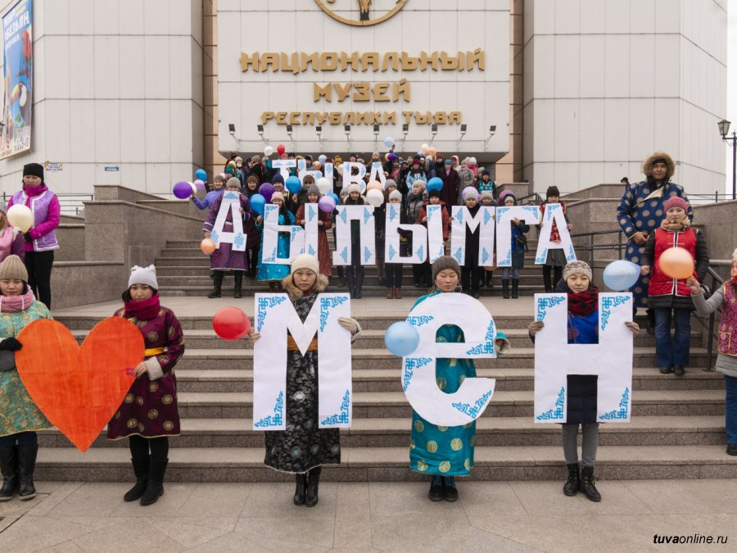

Дошкольный период считается наиболее благоприятным для овладения каким-нибудь языком в силу психологических особенностей детей. В этом возрасте у детей наблюдается речевая и мыслительная активность, активная память, легкость формирования положительной мотивации речевой деятельности.
Любовь к Родине, Отчизне невозможно представить без родного языка. Ведь только через любовь к родному языку, к своему народу, его национальным традициям можно воспитать любовь к своему многонациональному отечеству, уважение к культуре другого народа, рядом с которым ты живёшь. В языке народа сосредоточена духовная жизнь нации, одухотворён народ и его родина.
О необходимости знания родного языка говорил и Сухомлинский: "Сколько я знаю языков, столько раз я человек, но богатство, воплощённое в сокровищах языков других народов, остаётся для человека недоступным, если он не овладел родной речью, не почувствовал её красоты". Родной язык можно назвать главным компонентом национальной культуры, он является проводником устного народного творчества. Обучая детей родному языку в детском саду, педагоги решают важную задачу воспитания любви, бережного отношения, уважения, интереса к своей малой родине, к родному краю. Работа по краеведению осуществляется во всех группах, начиная с младшего дошкольного возраста. Для этого в нашем детском саду созданы все условия. Функционируют группы с обучением татарской и башкирской разговорной речи, которые оборудованы всем необходимым для изучения родного языка. В 2001 году силами сотрудников создали мини музей краеведения. Музей обладает огромной педагогической ценностью и культурным потенциалом, позволяет на качественно новом уровне пробудить у детей интерес к окружающей действительности, объединить педагогов, детей и родителей интересным делом сбора экспонатов, подготовкой тематических экспозиций, экскурсий и праздников. В нашем музее регулярно проводятся занятия кружков “Жемчужины” (по обучению татарской разговорной речи) Янгировой Р. Ф. и “Истоки” (по обучению башкирской разговорной речи) Садыковой А. М. На занятиях дети знакомятся с подлинными предметами быта и прикладного искусства, с национальной одеждой народов РБ, с образом жизни наших предков. И, конечно, пополняют словарный запас на родном языке.

